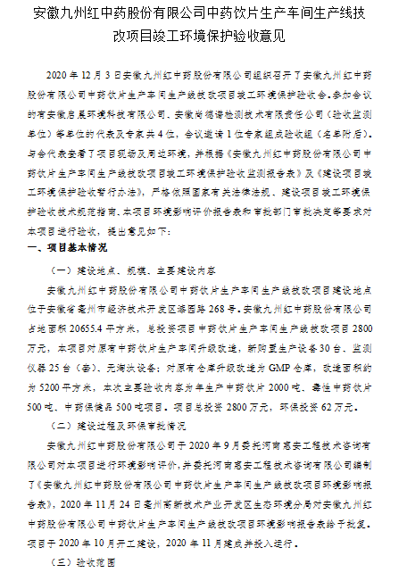

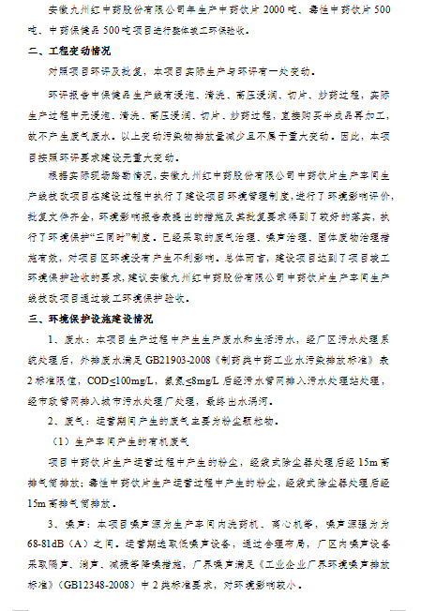

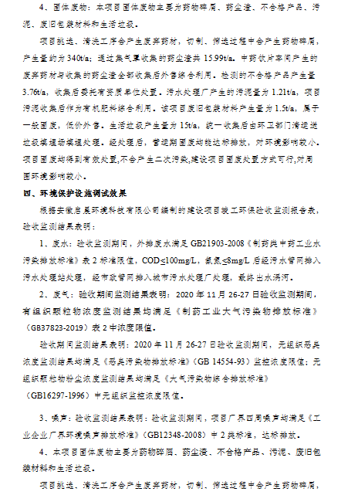
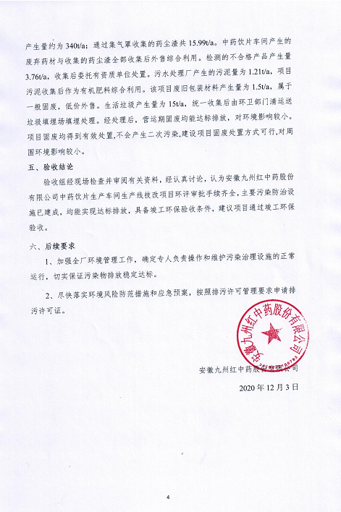

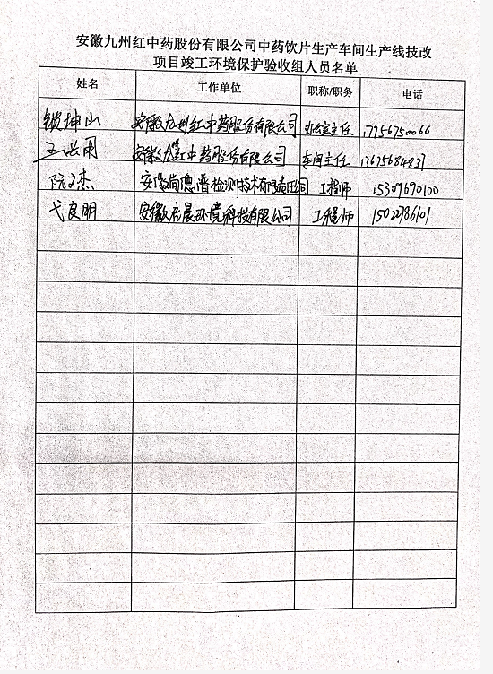

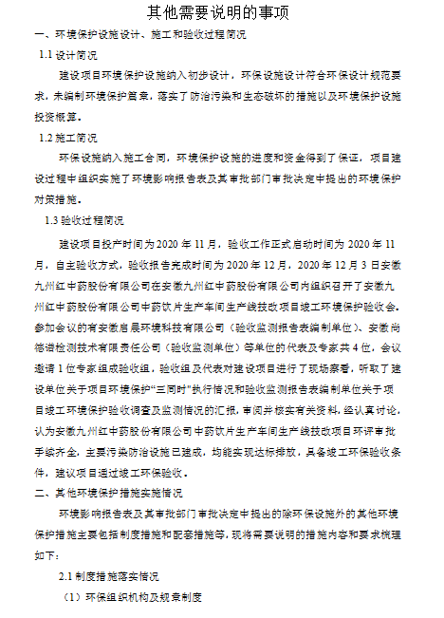

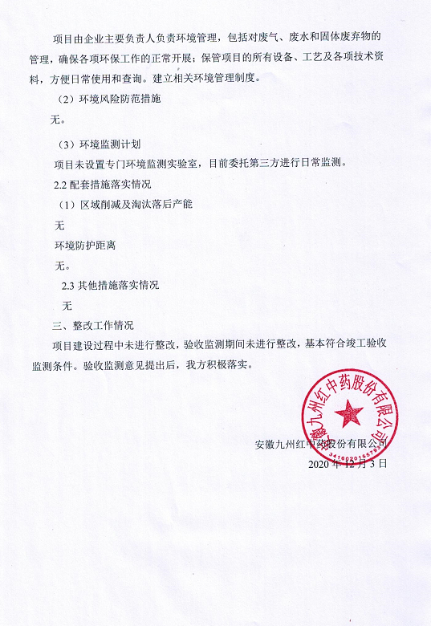

安徽九州红中药股份有限公司中药饮片生产车间生产线
技改项目
竣工环境保护验收监测报告表

建设单位： 安徽九州红中药股份有限公司
编制单位： 安徽启晨环境科技有限公司

二〇二〇年十二月

建设单位：安徽九州红中药股份有限公司
法人代表：秦梦岩

编制单位：安徽启晨环境科技有限公司
法人代表：胡勇

建设单位： | 安徽九州红中药股份有限公司 | 验收单位： | 安徽启晨环境科技有限公司（盖章）
电 话： | 17756750066 | 电 话： | 13705696446
邮 编： | 236800 | 邮 编： | 230011
地 址： | 亳州市经济技术开发区漆园路268号 | 地 址： | 合肥市蜀山区潜山北路496号新景花园9幢301室

表一
建设项目名称 | 中药饮片生产车间生产线技改项目
建设单位名称 | 安徽九州红中药股份有限公司
建设项目性质 | 新建 改扩建 技改√ 迁建 （划√）
建设地点 | 亳州市经济技术开发区漆园路268号
主要产品名称 | 中药饮片、毒性中药饮片、中药保健品
设计生产能力 | 2000吨中药饮片、500吨毒性中药饮片、500吨中药保健品
实际生产能力 | 2000吨中药饮片、500吨毒性中药饮片、500吨中药保健品
建设项目  环评时间 | 2020年9月 |  | 开工建设时间 |  | 2020年10月
调试时间 | 2020年11月 |  | 验收现场监测时间 |  | 2020.11.26～2020.11.27
环评报告表  审批部门 | 亳州高新技术产业开发区生态环境分局 |  | 环评报告表编制单位 |  | 河南惠安工程技术咨询有限公司
环保设施  设计单位 | 安徽澳城环保科技有限公司安 |  | 环保设施施工单位 |  | 安徽澳城环保科技有限公司安
投资总概算（万元） | 2800 | 环保投资总概算（万元） |  | 70 | 比例 | 2.5%
实际总投资（万元） | 2800 | 实际环保投资（万元） |  | 62 | 比例 | 2.2%
验收监测依据 | 1）《中华人民共和国环境保护法》（2015.1.1）；  2）中华人民共和国国务院令第682号，《建设项目环境保护管理条例》，2017年07月16日；  3）环境保护部国环规环评[2017]4号《建设项目竣工环境保护验收暂行办法》2017年11月22日；  4）环境保护部，环发[2009]150号关于印发《环境保护部建设项目“三同时”监督检查和竣工环保验收管理规程（试行）》的通知，2009年12月；  5）生态环境保护部公告[2018]9号，《建设项目竣工环境保护验收技术指南（污染影响类）》，2018年05月16日；  6）亳州高新技术产业开发区生态环境分局《关于安徽九州红中药股份有限公司中药饮片生产车间生产线技改项目环境影响报告表的批复意见》（高环表[2020]29号），2020年11月24日；  7）安徽九州红中药股份有限公司提供的相关技术、管理资料。
验收监测评价标准、标号、级别、限值 | 1、水污染物排放标准  本项目产生的废水经过厂区污水处理站处理后能够达到GB21906-2008《中药类制药工业水污染物排放标准》要求，处理后的废水满足亳州市污水处理厂接管标准，排入亳州市污水处理厂深度处理。  表 1-1 中药类制药工业水污染物排放标准 单位：mg/L  标准名称及级（类）别 污染物 间接排放标准  《中药类制药工业水污染物排放标准》 （GB21906-2008）表2 pH 6～9  COD 100  BOD₅ 20  氨氮 8  SS 50  色度 50倍  2、废气污染物排放标准  项目生产过程中产生的饮片车间粉尘执行《制药工业大气污染物排放标准》（GB 37823—2019）排放标准；污水处理站恶臭执行《恶臭污染物排放标准》（GB 14554-93）排放标准；食堂油烟执行《饮食业油烟排放标准（试行）》（GB18483-2001）排放标准，具体要求见下表1-2。  表1-2 废气污染物排放标准 单位：mg/m³  污染 物 标准名称及级（类）别 污染因子 有组织特别排放限值（mg/m³） 无组织排放特别排放限值（mg/m³）  废气 《制药工业大气污染物排放标准》 （GB 37823—2019）表2 颗粒物 20 /  NH₃ 20 /  H₂S 5 /  NH₃ / 30  H₂S / 5  《恶臭污染物排放标准》(GB14554-93)表2中排放限值 臭气浓度 2000（无量纲） 20（无量纲）  《饮食业油烟排放标准（试行）》 （GB18483-2001）小型 油烟 最高允许排放浓度≤2.0mg/m³，净化设施最低去除效率≥60%  3、噪声排放标准  营运期厂界噪声排放执行《工业企业厂界环境噪声排放标准》（GB12348-2008）中2类标准 ，见下表。  表1-3 厂界环境噪声排放限值 单位：dB(A)  位置 昼间 夜间 标准  厂界 60 50 《工业企业厂界环境噪声排放标准》（GB12348-2008）中2类标准  4、固废  一般固废的处理处置执行《一般工业固体废物贮存、处置场污染控制标准》（GB18599- 2001）中的相关规定；  危险废物的处理处置执行《危险废物贮存污染控制标准》（GB18597-2001）及2013年修改单中的相关规定。
总量控制指标 | 根据建设项目环评，本项目无需申请总量控制指标。

表二
2.1前言
安徽九州红中药股份有限公司占地面积20655.4平方米，总投资项目中药饮片生产车间生产线技改项目2800万元。项目区位于安徽省亳州市经济技术开发区漆园路268号。安徽九州红中药股份有限公司为了适应亳州市的中药发展形势，决定在亳州市经济技术开发区漆园路268号建设中药饮片生产车间生产线技改项目。本项目对原有中药饮片生产车间升级改造，新购置生产设备30台、监测仪器25台（套）、无淘汰设备；对原有仓库升级改造为GMP仓库，改造面积约为5200平方米，本次主要验收内容为年生产中药饮片2000吨、毒性中药饮片500吨、中药保健品500吨项目。
本项目于2020年9月经亳州经开区投资促进局（项目代码：2020-341660-27-03-026230）下达《关于安徽九州红中药股份有限公司中药饮片生产车间生产线技改项目备案的通知》，同意项目备案。根据《中华人民共和国环境保护法》、《中华人民共和国环境影响评价法》和《建设项目环境保护管理条例》的有关规定，安徽九州红中药股份有限公司于2020年9月委托河南惠安工程技术咨询有限公司对本项目进行环境影响评价，并编制了《中药饮片生产车间生产线技改项目环境影响报告表》。2020年11月24日，亳州高新技术产业开发区生态环境分局下发审批意见，同意本项目建设。
本项目于2020年10月开工建设，2020年11月竣工。根据《建设项目环境保护管理条例》（国务院令第682号）和《建设项目竣工环境保护验收暂行办法》（国环规环评[2017]4号）等有关规定，建设项目需要配套建设的环境保护设施，必须与主体工程同时设计、同时施工、同时投产使用。建设项目竣工后，建设单位应当如实查验、监测、记载建设项目环境保护设施的建设和运行情况。2020年11月，安徽九州红中药股份有限公司委托安徽启晨环境科技有限公司编制本项目验收报告，并由安徽尚德谱检测技术有限责任公司组织监测人员对本项目排放的废气、废水、噪声进行了验收监测。
安徽启晨环境科技有限公司在对监测、检查结果进行认真分析和整理的基础上，对项目建设情况及环保制度落实情况进行了检查，编制本项目环境保护验收监测报告。
本次验收主要内容包括：（1）废气监测；（2）废水监测；（3）噪声监测；（4）固体废物检查；（5）环境管理检查
2.2工程建设内容
建设单位：安徽九州红中药股份有限公司；
项目名称：中药饮片生产车间生产线技改项目；
建设地点：位于安徽省亳州市经济技术开发区漆园路268号，厂址中心地理坐标为东经115°75'58"，北纬33°82'13"；
项目性质：技改；
工程投资：本项目总投2800万元，环保投资62万元。
劳动人员及生产天数：本项目劳动定员100人，每日工作8小时，年工作300天。
本项目总占地20655.4m²（合30.9831亩），对原有中药饮片生产车间升级改造，新购置生产设备30台、监测仪器25台（套）、无淘汰设备；对原有仓库升级改造为GMP仓库，改造面积约为5200平方米。项目工程内容及规模：（见表2-1）
表2-1 项目实际建设内容与环评对比一览表
类别 | 单项工程名称 | 环评内容及规模 | 实际建设内容及规模
主体工程 | 中药饮片车间 | 建筑面积3200m²（原有建筑），1条一般中药饮片生产线，1F | 与环评一致
 | 毒性饮片车间 | 建筑面积800m²（原有建筑），1条毒性饮片生产线，1F | 与环评一致
 | 保健品生产车间 | 建筑面积3000㎡（原有建筑），1条保健品生产车间，1F | 建筑面积3000㎡（原有建筑），1条保健品生产车间，生产工艺变动，减少了浸泡、清洗、高压浸润、切片及炒药过程，1F
 | GMP仓库 | 建筑面积约5200㎡，由原有仓库改建而成，1F | 与环评一致
辅助工程 | 综合楼 | 综合楼6409m²（原有建筑），包括办公用房、食堂等，4F | 与环评一致
 | 职工宿舍 | 建筑面积1350㎡（原有建筑），2.5F | 与环评一致
 | 其他 | 检测中心及配套设备1500㎡（原有建筑），2F | 与环评一致
公用工程 | 给水 | 项目生产、生活用水由当地自来水管网连接，并与厂区给水管网形成生产—消防—生产联合管网形式。安装计量装置，节约用水。建设消防水池和泵房 | 与环评一致
 | 排水 | 建设雨污分流系统、废水处理系统；废水经污水处理站处理达标后排至亳州市污水处理厂； | 与环评一致
 | 供电 | 由园区供电系统供应 | 与环评一致
 | 供热 | 由园区供热管网提供 | 与环评一致
环保工程 | 废水 | 依托现有污水处理系统处理后排入污水处理厂。工艺采用SBR法，设计处理规模为35t/d。 | 与环评一致
 | 废气 | 车间：集气罩+布袋除尘器处理后通过15m高的排气筒排放；食堂油烟：采用国家认证的油烟净化设备；恶臭：封闭、绿化 | 中药饮片车间与毒性饮片车间：集气罩+布袋除尘器处理后通过15m高的排气筒排放；  保健品生产车间由于工艺流程变动，采购半成品加工不产生废气无需上环保设备。  食堂油烟：采用国家认证的油烟净化设备  恶臭：封闭、绿化
 | 固废 | 生产车间：全部收集后外售综合利用；  包装车间：包装废料外卖；  生活垃圾：交由环卫部门处理；  污水处理站：作为有机肥料回收利用 | 与环评一致
 | 噪声 | 基础减振、隔声、降噪等 | 与环评一致
项目主要生产设备（见表2-2）
表2-2 新购置生产设备一览表
序号 | 环评情况 |  |  | 实际情况
 | 设备名称 | 数量 | 型号规格 | 设备名称 | 数量 | 型号规格
中药饮品生产车间新购设备
1 | 滚筒式洗药机 | 1台 | XYJ-700 | 滚筒式洗药机 | 1台 | XYJ-700
2 | 润药机 | 1台 | RY-2m³ | 润药机 | 1台 | RY-2m³
3 | 中药蒸煮夹层锅 | 1台 | GZZ1000A | 中药蒸煮夹层锅 | 1台 | GZZ1000A
4 | 蒸煮锅 | 1台 | ZZ-1500 | 蒸煮锅 | 1台 | ZZ-1500
5 | 脱皮机 | 1台 | TP-200 | 脱皮机 | 1台 | TP-200
常规饮品生产车间设备
6 | 直切式切药机 | 1台 | QYJ-200 | 直切式切药机 | 1台 | QYJ-200
7 | 转盘式切药机 | 1台 | QYJ-100 | 转盘式切药机 | 1台 | QYJ-100
8 | 直线往复式切药机 | 1台 | QWZL300 | 直线往复式切药机 | 1台 | QWZL300
9 | 气压式刨片机 | 1台 | QY-200 | 气压式刨片机 | 1台 | QY-200
10 | 旋转式斜片切药机 | 1台 | XP-85 | 旋转式斜片切药机 | 1台 | XP-85
11 | 切药机 | 1台 |  | 切药机 | 1台
12 | 磨刀机 | 1台 | ZMD-360 | 磨刀机 | 1台 | ZMD-360
13 | 煅药机 | 1台 | DYJ-600 | 煅药机 | 1台 | DYJ-600
14 | 电热煅药炉 | 1台 | DY-18 | 电热煅药炉 | 1台 | DY-18
15 | 中药破碎机 | 1台 | BYJ-125 | 中药破碎机 | 1台 | BYJ-125
16 | 敞口式烘箱 | 1台 | 4㎡ | 敞口式烘箱 | 1台 | 4㎡
17 | 箱式干燥机 | 2台 | 4㎡ | 箱式干燥机 | 2台 | 4㎡
18 | 翻板式烘干机 | 1台 | HG-25 | 翻板式烘干机 | 1台 | HG-25
19 | 旋转式筛药机 | 1台 | SYJ-B | 旋转式筛药机 | 1台 | SYJ-B
20 | 筛药机 | 1台 | / | 筛药机 | 1台 | /
21 | 智能电磁炒药机 | 2台 | CTDC900 | 智能电磁炒药机 | 2台 | CTDC900
毒性饮片生产车间设备
22 | 离心式切药机 | 1台 | QYJ-120 | 离心式切药机 | 1台 | QYJ-120
23 | 多功能切药机 | 1台 | DT-07 | 多功能切药机 | 1台 | DT-07
24 | 可倾式蒸煮锅 | 1台 | ZYG-0.7 | 可倾式蒸煮锅 | 1台 | ZYG-0.7
25 | 热风循环式烘箱 | 1台 | CT-C-II | 热风循环式烘箱 | 1台 | CT-C-II
26 | 洗药机 | 1台 | 720 | 洗药机 | 1台 | 720
27 | 炒药机 | 1台 | CY-2 | 炒药机 | 1台 | CY-2
表2-3 新购置检验检测设备
序号 | 环评情况 |  |  | 实际情况
 | 设备名称 | 数量 | 型号规格 | 设备名称 | 数量 | 型号规格
1 | 液相色谱仪 | 1台 | SPD-20A | 液相色谱仪 | 1台 | SPD-20A
2 | 液相色谱仪 | 1台 | U3000 | 液相色谱仪 | 1台 | U3000
3 | 液相色谱仪 | 4台 | 1260 | 液相色谱仪 | 4台 | 1260
4 | 气相色谱仪 | 1台 | GC8860 | 气相色谱仪 | 1台 | GC8860
5 | 原子吸收分光光度计 | 1台 | Nov 800D | 原子吸收分光光度计 | 1台 | Nov 800D
6 | 空气发生器 | 1台 | AYK-8001 | 空气发生器 | 1台 | AYK-8001
7 | 紫外分光光度计 | 1台 | UV752 | 紫外分光光度计 | 1台 | UV752
8 | 生物显微镜 | 1台 | XSP-2CA | 生物显微镜 | 1台 | XSP-2CA
9 | 电子分析天平（十万分之一） | 1台 | AUW220D | 电子分析天平（十万分之一） | 1台 | AUW220D
10 | 电子分析天平（万分之一） | 1台 | FA2004B | 电子分析天平（万分之一） | 1台 | FA2004B
11 | 电子分析天平（千分之一） | 1台 | FYJ-8 | 电子分析天平（千分之一） | 1台 | FYJ-8
12 | 托盘天平 | 1台 | 200g | 托盘天平 | 1台 | 200g
13 | 液体比重天平 | 1台 | P-D-5 | 液体比重天平 | 1台 | P-D-5
14 | 马弗炉 | 1台 | SX-2.5-10 | 马弗炉 | 1台 | SX-2.5-10
15 | 电热恒温干燥箱 | 1台 | DGH-9202.00 | 电热恒温干燥箱 | 1台 | DGH-9202.00
16 | 电热真空干燥箱 | 1台 | DZF-1 | 电热真空干燥箱 | 1台 | DZF-1
17 | 电热鼓风干燥箱 | 1台 | 101-2AB | 电热鼓风干燥箱 | 1台 | 101-2AB
18 | 箱式电阻炉 | 1台 | SX-4-10 | 箱式电阻炉 | 1台 | SX-4-10
19 | 酸度计 | 1台 | PHS-3C | 酸度计 | 1台 | PHS-3C
20 | 电热恒温干燥箱 | 2台 | DZKW-4 | 电热恒温干燥箱 | 2台 | DZKW-4
21 | 高速中药粉碎机 | 1台 | 103B | 高速中药粉碎机 | 1台 | 103B
22 | 离心机 | 1台 | 800型 | 离心机 | 1台 | 800型
23 | 超声波清洗器 | 1台 | KQ-500 | 超声波清洗器 | 1台 | KQ-500
24 | 水分快速测定仪 | 1台 | SC-10 | 水分快速测定仪 | 1台 | SC-10
25 | 三用紫外分析仪 | 1台 | ZF-2 | 三用紫外分析仪 | 1台 | ZF-2
26 | 微型真空泵 | 1台 | QP-01 | 微型真空泵 | 1台 | QP-01
27 | 玻璃仪器气流烘干器 | 1台 | KQ-13 | 玻璃仪器气流烘干器 | 1台 | KQ-13
28 | 循环水多用真空泵 | 1台 | SHB-3 | 循环水多用真空泵 | 1台 | SHB-3
29 | 旋转蒸发仪 | 1台 | RE-52 | 旋转蒸发仪 | 1台 | RE-52
30 | 微波消解仪 | 1台 | AAPL-GD12 | 微波消解仪 | 1台 | AAPL-GD12
31 | 水浴恒温振荡器 | 1台 | SHA-C | 水浴恒温振荡器 | 1台 | SHA-C
32 | 电位滴定仪 | 1台 | ZD-2 | 电位滴定仪 | 1台 | ZD-2
2.3能源消耗及水平衡
原料消耗：
本项目原材料消耗，见表2-4。
表2-4 主要原材料及能源消耗一览表
项目 | 原辅材料名称 | 单位 | 环评数量 | 备注 | 实际数量
原材料 | 亳芍 | t/a | 650 | 中药饮片原材料 | 650
 | 亳菊花 | t/a | 650 |  | 650
 | 亳花粉 | t/a | 400 |  | 400
 | 丹参 | t/a | 400 |  | 400
 | 白术 | t/a | 180 |  | 180
 | 辅料 | t/a | 20 |  | 20
 | 毒麻 | t/a | 200 | 毒性饮片原材料 | 200
 | 川乌 | t/a | 200 |  | 200
 | 半夏 | t/a | 150 |  | 150
 | 保健品原料 | t/a | 550 | 保健品原材料 | 550
能源 | 电 | kWh/a | 52万 | 由市政供电系统供给 | 52万
 | 自来水 | t/a | 9463 | 由市政供水管网供给 | 9463
水平衡分析：
本项目废水主要为饮片及前处理工序洗涤水、检测用水、车间冲洗用水、生活污水。
表2-5 各项废水排放一览表
项 目 | 用水量 |  | 排水量
 | m³/d | m³/a | m³/d | m³/a
饮片前处理废水 | 18.13 | 5440 | 14.51 | 4350
车间清洁用水 | 1 | 300 | 0.8 | 240
质检用水 | 0.8 | 240 | 0.64 | 192
生活用水 | 11 | 3300 | 8.8 | 2640
合计（废水） | 30.93 | 9280 | 24.75 | 7422
绿化 | 0.30 | 89.01 | 0 | 0
合计 | 31.23 | 9369.01 | 24.75 | 7422
项目水平衡图如图2-1：
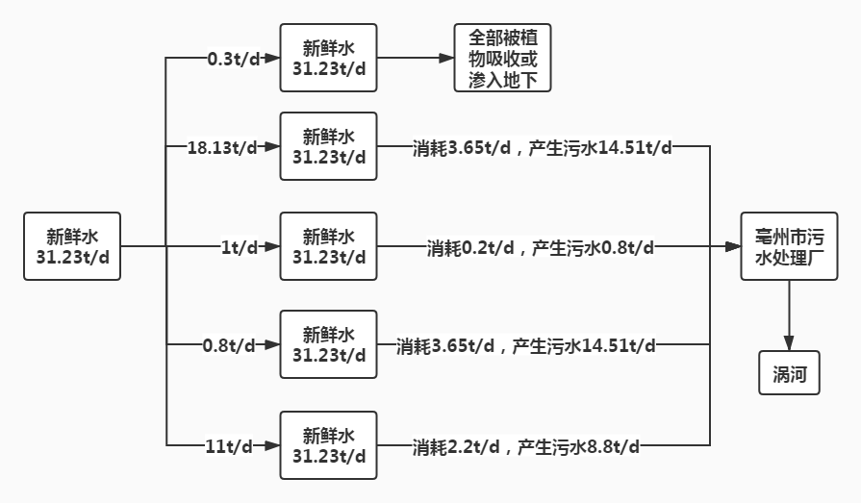
图2-1 项目水平衡图 单位：t/d
2.4主要工艺流程及产污环节
项目营运期的中药饮片工艺流程与环评时设计的工艺流程相同，工艺流程及产污节点图：
1、中药饮片工艺流程图
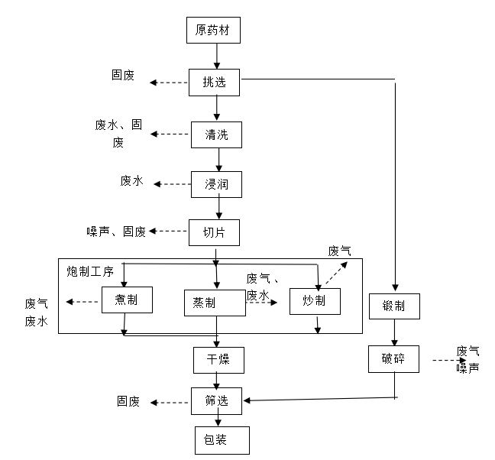
图2-2 中药材炮制生产工艺流程及产污点节图
生产工艺流程简述：
（1）挑选
将药材进行挑选整理，将其中不适宜切制或达不到相应要求的药材去除并将选中的药材整理成型，本工序会产生少量不合格药材。
（2）清洗
将整理成型的药材放入洗药机进行清洗，去除药材中的泥土和杂质，进入中转池再次清洗后进入浸泡池浸泡。本工序会产生少量清洗废水。
（3）浸润
清洗合格的药材放入润药机里，通入水蒸气，是药材在低含水量的情况下，快速、均匀软化。本工序会产生少量废水。
（4）切片
浸润后的药材取出利用高速截断往复式切药机进行切制，切制成片、丝、段、块等形状，本工序会产生少量废渣。
（5）煮制
将药材放入中药蒸煮锅并加入一定量水加热沸腾，至液体被吸尽，取出，用烘干机进行干燥，干燥后筛选包装，本工序会产生少量废水和废气。
（5）蒸制
将净药材或切制品置于蒸笼中，于开水锅用电加热至规定程度，取出干燥后筛选包装，本工序会产生少量废气。
（6）炒制
将切制后的中药材，放入炒药机进行加热处理至所需要的程度，本工序会产生少量废气。
（7）锻制
将净药材置于温控式煅药锅煅烧，使其烈性降低，易于粉碎。
（8）破碎
将锻制后的药材冷却后放入粉碎机，使药材大小满足产品要求，本工序会产生少量废渣。
（9）干燥
将煮制、蒸制、切制后的药材进行干燥处理，本工序会产生少量废气。
（10）筛选
所有经过炮制后的中药材干燥后经过筛选机进行筛选，后经包装入库待售，本工序会产生少量废渣。
项目营运期的毒性饮片工艺流程与环评时设计的工艺流程相同，工艺流程及产污节点图：
2、毒性饮片生产工艺流程图
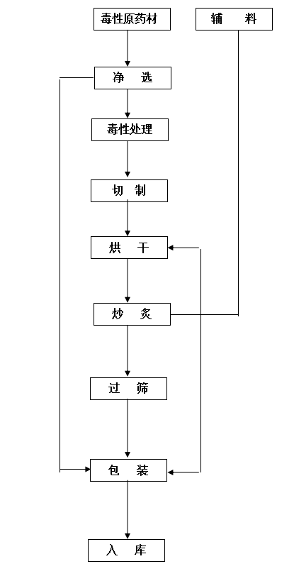
图2-3 毒性中药材生产工艺流程图
工艺流程简述：
（1）净选
将药材进行挑选整理，将其中不适宜切制或达不到相应要求的药材去除并将选中的药材整理成型。并将整理成型的药材放入洗药机进行清洗，去除药材中的泥土和杂质，进入中转池再次清洗后进入浸泡池浸泡。本工序会产生少量不合格药及少量清洗废水。
- 毒性处理
通过加入辅料使毒性中药材失去毒性。一般通过将毒性中药浸泡在清水中至无干心，另取一定的辅料加水煎煮二次，合并煎液，倒入用适量水制成的石灰液中，搅匀，加入上述已浸透的毒性中药，浸泡，每日搅拌1～2次，并保持浸液PH值12以上，至剖面黄色均匀，口尝微有麻舌感时，取出。
（3）切制
将毒性处理之后的药材取出利用高速截断往复式切药机进行切制，切制成片、丝、段、块等形状，本工序会产生少量废渣。
（4）烘干
将切片成型的药材干燥处理，本工序会产生少量废气。
（5）炒炙
将切制后的药材，放入炒药机进行加热处理至所需要的程度，本工序会产生少量废气。
（6）过筛
所有经过炮制后的中药材干燥后经过筛选机进行筛选。
（7）包装入库
包装失败的产品将重新进入烘干步骤回用。
项目营运期的保健品工艺流程与环评时设计的工艺流程不相同，运营工艺流程及产污节点图：
3、保健品生产工艺流程图

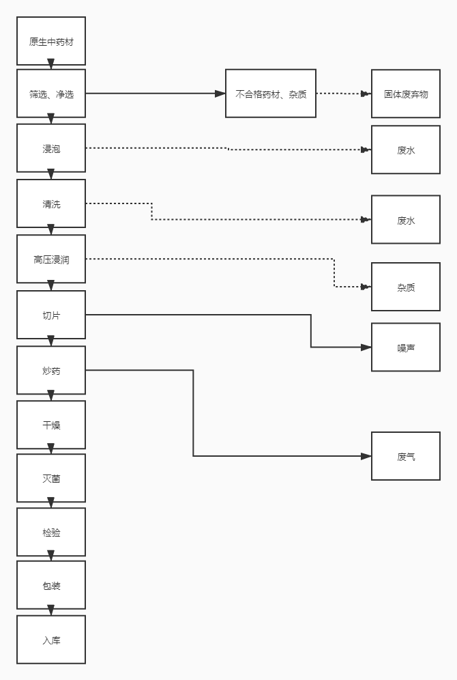
图2-4 保健品生产工艺流程图（环评）
中药材

固体废弃物
不合格药材、杂质
筛选、净选

灭菌

检验

包装

入库
图2-5 保健品生产工艺流程图（实际运营）
工艺流程简述：
将原药材经人工拣选后送至灭菌后检验包装。包装好的饮品经检验合格后送至成品库。
产污环节：
（1）废气
本项目废气主要为工艺粉尘、药物气味废气、污水处理站产生的恶臭气体及餐厅油烟。

（2）废水
项目废水主要为饮片及前处理工序洗涤水、检测用水、车间冲洗用水、生活污水。
（3）噪声
本项目噪声源为生产车间洗药机、离心机等设备，噪声源强为为68-78dB（A）之间，企业采取高噪声设备采取减震、隔声降噪措施，降低生产噪声对周围环境的影响。
（4）固体废物
项目年产生的固废主要有废弃药材、检测的不合格产品、污泥、废旧包装材料、除尘器收集的颗粒物及员工生活垃圾。
2.5项目变动情况
根据现场勘查，本项目实际生产与环评有一点变动。
- 环评中保健品生产线有浸泡、清洗、高压浸润、切片、炒药过程，实际生产过程中无浸泡、清洗、高压浸润、切片、炒药过程，直接购买半成品再加工，故不产生废气废水。
以上变动污染物排放量减少且不属于重大变动。因此，本项目按照环评要求建设无重大变动。

表三
3.1主要污染源、污染物处理和排放
3.1.1废气
本项目废气主要为工艺粉尘、中药异味、污水处理站产生的恶臭气体及餐厅油烟。
项目中药饮片前处理及制剂生产产生的粉尘，经袋式除尘器处理后经15m高排气筒排放；
项目食堂油烟经油烟净化器处理后经专用烟道高空排放，排放满足《饮食业油烟排放标准（试行）》（GB18483-2001）中的小型规模标准限值要求。
因此，本项目的实施对区域环境空气影响不大，从大气环境保护角度考虑，本项目的建设是可行的。
3.1.2废水
本项目废水排放量为7422t/a，经厂区污水处理系统处理后，外排废水满足GB21903-2008《制药类中药工业水污染排放标准》表2标准限值，COD≤100mg/L，氨氮≤8mg/L后经污水管网排入污水处理站处理，经市政管网排入城市污水处理厂处理，最终出水涡河。对区域地表水环境影响较小。
3.1.3噪声
本项目噪声源为生产车间内洗药机、离心机等，噪声源强为为68-81dB（A）之间。将高噪声设备置于生产车间，经车间隔声、减振、距离衰减措施后，四周厂界声源值可大大降低。根据厂区噪声源的分布，设备均安装在生产车间内，设备安装时，采用基础减振、柔性接口降低噪声；同时采取合理布局、车间内壁安装吸声材料等多种控制噪声的措施。通过采取以上措施，同时经过绿化树木衰减，运营期产生的噪声对周边环境的影响较小。
3.1.4固体废物
项目挑选、清洗工序会产生废弃药材，切制、筛选过程中会产生药物碎屑，产生量约为340t/a；通过集气罩收集的药尘渣共15.99t/a。中药饮片车间产生的废弃药材与收集的药尘渣全部收集后外售综合利用。检测的不合格产品产生量3.76t/a，收集后委托有资质单位处置。污水处理厂产生的污泥量为1.21t/a，项目污泥收集后作为有机肥料综合利用。该项目废旧包装材料产生量为1.5t/a，属于一般固废，低价外售。生活垃圾产生量为15t/a，统一收集后由环卫部门清运送垃圾填埋场填埋处理。经处理后，营运期固废均能达标排放，对环境影响较小。项目固废均得到有效处置,不会产生二次污染,建设项目固废处置方式可行,对周围环境影响较小。
3.2环保投资
本项目总投资2800万元，环保投资62万元，占总投资额的2.2%。项目环保设施及其投资情况见表3-4。
表3-4 建设项目环保投资一览表 单位：万元
污染源 | 防治措施 | 环评  投资 | 落实情况 | 实际投资
污水 | 铺设雨污分流管网整修 | 3 | 铺设雨污分流管网整修 | 3
废水治理工程 | 35t/d污水处理设施整修 | 10 | 35t/d污水处理设施整修 | 10
噪声治理工程 | 减振、消音、墙壁屏蔽、隔声罩整修 | 2 | 减振、消音、墙壁屏蔽、隔声罩整修 | 2
废气治理工程 | 3套集气罩+布袋除尘器处理后通过15m高的排气筒排放 | 30 | 2套集气罩+布袋除尘器处理后通过15m高的排气筒排放 | 20
噪声治理工程 | - | - | 垃圾收集桶若干，一般固废暂存场所 | 2
绿化工程 | 设置绿化带 | 25 | 设置绿化带 | 25
合计 |  | 70 |  | 62

表四
4建设项目环境影响报告表主要结论及审批部门审批决定
4.1环评报告表主要结论
1、废气：本项目废气主要为工艺粉尘、中药异味、污水处理站产生的恶臭气体及餐厅油烟。项目中药饮片前处理及制剂生产产生的粉尘，经袋式除尘器处理后经15m高排气筒排放；项目食堂油烟经油烟净化器处理后经专用烟道高空排放，排放满足《饮食业油烟排放标准（试行）》（GB18483-2001）中的小型规模标准限值要求。
因此，本项目的实施对区域环境空气影响不大，从大气环境保护角度考虑，本项目的建设是可行的。
2、废水：本项目废水排放量为7422t/a，经厂区污水处理系统处理后，外排废水满足GB21903-2008《制药类中药工业水污染排放标准》表2标准限值，COD≤100mg/L，氨氮≤8mg/L后经污水管网排入污水处理站处理，经市政管网排入城市污水处理厂处理，最终出水涡河。对区域地表水环境影响较小。
3、噪声：本项目噪声源为生产车间内洗药机、离心机等，噪声源强为为68-81dB（A）之间。将高噪声设备置于生产车间，经车间隔声、减振、距离衰减措施后，四周厂界声源值可大大降低。根据厂区噪声源的分布，设备均安装在生产车间内，设备安装时，采用基础减振、柔性接口降低噪声；同时拟采取合理布局、车间内壁安装吸声材料等多种控制噪声的措施。本评价处于保守估算，经各种机械设备的阻隔降噪、声波反射叠加消减和隔音材料的消减声能等作用的影响，各种设备噪声值衰减约20-35dB（A），预测结果表明：预测结果表明：项目所在地的噪声叠加值昼间为44.3-53.3B（A），能满足《声环境质量标准》（GB3096-2008）中的2类标准（昼间：60dB（A）；夜间：50dB（A））的要求，通过采取以上措施，同时经过绿化树木衰减，运营期产生的噪声对周边环境的影响较小。
4、固废：项目挑选、清洗工序会产生废弃药材，切制、筛选过程中会产生药物碎屑，产生量约为340t/a；通过集气罩收集的药尘渣共15.99t/a。中药饮片及保健品车间产生的废弃药材与收集的药尘渣全部收集后外售综合利用。检测的不合格产品产生量3.76t/a，收集后委托有资质单位处置。污水处理厂产生的污泥量为1.21t/a，项目污泥收集后作为有机肥料综合利用。该项目废旧包装材料产生量为1.5t/a，属于一般固废，低价外售。生活垃圾产生量为15t/a，统一收集后由环卫部门清运送垃圾填埋场填埋处理。经处理后，营运期固废均能达标排放，对环境影响较小。
综合所述，项目废水、废气、噪声和固废污染通过本报告中提出的有效防治措施后，不会对其周围环境造成明显不良影响。同时项目应严格落实本环评报告中的环保措施，且相应的环保措施必须经有关环保部门检验合格后，方可投入使用，并确保日后能够正常运行。
因此，从环境影响角度分析，中药饮片生产车间生产线技改项目是可行的。
4.2审批部门审批决定
审批意见：
安徽九州红中药股份有限公司:
你单位报来的《安徽九州红中药股份有限公司中药饮片生产车间生产线技改项目环境影响报告表》(以下简称报告表)收悉，根据有关法律法规，经研究，批复如下:
一、原则同意报告表主要结论。该项目位于亳州市高新区漆园路安徽九州红中药股份有限公司现有厂区内，对原有中药饮片生产车间升级改造，新购置生产设备30台，监测仪器25台，无淘汰设备，将原有仓库升级改造为GMP仓库，改造面积约为5200平方米。项目总投资2800万元，环保投资60万元。改造后年产中药饮片2000吨、毒性中药饮片500吨、中药保健品500吨。根据亳州经济开发区投资促进局的备案(项目代码:2020-341660-27-03-026230)等相关文件，按《报告表》所确定的建设项目的地点、性质、规模、生产工艺、环保对策、治理措施及下述要求各类污染物可实现达标排放。从环境保护角度，我局同意该项目实施。
二、你单位必须严格落实报告表提出的各项措施和要求，确保污染物达标排放，并着重做好以下工作:
(一)按照“清污分流，雨污分流”的原则完善厂区雨污分流管网，并对厂区现有污水处理设施进行维护，确保污水处理设施处理工艺及处理量能够满足项目技改后废水处理需求。技改后产生的生活污水和生产废水进入污水处理站处理,达到《中药类制药工业水污染物排放标准》(GB21906-2008)中标准后接管进入市政污水管网，排放至污水处理厂深度处理。
(二)运营期严格落实大气污染防治措施。生产车间粉尘废气集中收集经布袋除尘器处理后，通过排气简高空排放。有组织粉尘废气排放执行《制药工业大气污染物排放标准》
(GB37823-2019)表2规定的特别排放限值要求;厂界粉尘污染物无组织排放浓度执行《大气污染物综合排放标准》(GB16297- 1996)中无组织监控浓度限值要求;厂区污水处理站要采取封闭、增加绿化、喷洒除臭剂等切实可行方式，确保废气排放满足《恶臭污染物排放标准》(GB14554-93)中标准;食堂油烟采用油烟净化装置处理，满足《饮食业油烟排放标准》(GB18483-2001)标准后通过专用烟道高空排放。
(三)运营期选取低噪声设备，通过合理布局，厂区内噪声设备采取隔声、消声、减振等降噪措施，确保厂界嗓声满足《工业企业厂界环境噪声排放标准》（GB12348-2008）中相应标准要求。
- 项目产生的固废需分类收集、分制处理，处置方式须分类收集、分质处理，处置方式须符合国家相关技术规范要求。生活垃圾交由环卫部门定期清运统一处理；生产过程中产生的包装材料等一般固体废物，按“资源化、减量化、无害化“处置原则，认真落实固废综合利用措施。
三、积极做好公众参与工作，认真听取和吸纳社会各界对项目营运过程中的反馈意见，主动接受社会监督，满足公众合理的环境诉求。
四、在生产过程中，采用新技术、新工艺，从源头减少污染物的排放量。进一步进行废物综合利用，做好清洁生产工作。废水、废气处理设施要定期检查、维护，以确保运行
正常。
五、你公司要严格落实企业主体责任，严格执行环保“三同时”和排污许可制度，认真落实各项污染防治、生态环境保护和风险防范措施，确保各项污染物排放符合国家、地方
规定的标准和总量控制指标。项目建成后，应及时组织环境保护验收和申办排污许可工作，验收合格手续齐全后方可正式投入生产。
六、本批复下达之日起有效期为五年，如项目性质、规模、地点和污染防治措施发生重大变化，需向我局重新报批环境影响评价文件。
七、请市生态环境保护综合行政执法支队高新区大队做好该项目日常环保监督管理工作。

亳州高新技术产业开发区生态环境分局
2020年11月24
4.3环评、环评批复落实情况检查
表4-1 环评主要批复落实情况检查
序号 | 环评、环评批复要求 | 落实情况
一 | 原则同意报告表主要结论。该项目位于亳州市高新区漆园路安徽九州红中药股份有限公司现有厂区内，对原有中药饮片生产车间升级改造，新购置生产设备30台，监测仪器25台，无淘汰设备，将原有仓库升级改造为GMP仓库，改造面积约为5200平方米。项目总投资2800万元，环保投资70万元。改造后年产中药饮片2000吨、毒性中药饮片500吨、中药保健品500吨。根据亳州经济开发区投资促进局的备案(项目代码: 2020-341660-27-03-026230)等相关文件，按《报告表》所确定的建设项目的地点、性质、规模、生产工艺、环保对策、治理措施及下述要求各类污染物可实现达标排放。从环境保护角度，我局同意该项目实施。 | 该项目位于亳州市高新区漆园路安徽九州红中药股份有限公司现有厂区内，对原有中药饮片生产车间升级改造，新购置生产设备30台，监测仪器25台，无淘汰设备，将原有仓库升级改造为GMP仓库，改造面积约为5200平方米。项目总投资2800万元，环保投资62万元。改造后年产中药饮片2000吨、毒性中药饮片500吨、中药保健品500吨。
二 | 按照“清污分流，雨污分流”的原则完善厂区雨污分流管网，并对厂区现有污水处理设施进行维护，确保污水处理设施处理工艺及处理量能够满足项目技改后废水处理需求。技改后产生的生活污水和生产废水进入污水处理站处理,达到《中药类制药工业水污染物排放标准》(GB21906 -2008)中标准后接管进入市政污水管网，排放至污水处理厂处  理。 | 已完成，与环评一致。厂区实行“清污分流，雨污分流”的原则。技改后产生的生活污水和生产废水进入污水处理站处理,达到《中药类制药工业水污染物排放标准》(GB21906 -2008)中标准后接管进入市政污水管网，排放至污水处理厂处理。
三 | 运营期严格落实大气污染防治措施。生产车间粉尘废气集中收集经布袋除尘器处理后，通过排气筒高空排放。有组织粉尘废气排放执行《制药工业大气污染物排放标准》  (GB37823-2019)表2规定的特别排放限值要求;厂界粉尘污染物无组织排放浓度执行《大气污染物综合排放标准》(GB16297-1996)中无组织监控浓度限值要求;厂区污水处理站要采取封闭、增加绿化、喷洒除臭剂等切实可行方式，确保废气排放满足《恶臭污染物排放标准》(GB14554-93)中标准;食堂油烟采用油烟净化装置处理，满足《饮食业油烟排放标准》(GB18483-2001)标准后通过专用烟道高空排放。 | 已完成，与环评一致。运营期严格落实大气污染防治措施。生产车间粉尘废气集中收集经布袋除尘器处理后，通过排气筒高空排放。有组织粉尘废气排放执行《制药工业大气污染物排放标准》(GB37823-2019)表2规定的特别排放限值要求;厂界粉尘污染物无组织排放浓度执行《大气污染物综合排放标准》(GB16297-1996)中无组织监控浓度限值要求;厂区污水处理站要采取封闭、增加绿化、喷洒除臭剂等切实可行方式，确保废气排放满足《恶臭污染物排放标准》(GB14554-93)中标准;食堂油烟采用油烟净化装置处理，满足《饮食业油烟排放标准》(GB18483-2001)标准后通过专用烟道高空排放。
四 | 运营期选取低噪声设备，通过合理布局，厂区内噪声设备采取隔声、消声、减振等降噪措施，确保厂界嗓声满足《工业企业厂界环境噪声排放标准》（GB12348-2008）中相应标准要求。 | 与环评一致。运营期选取低噪声设备，通过合理布局，厂区内噪声设备采取隔声、消声、减振等降噪措施，厂界嗓声满足《工业企业厂界环境噪声排放标准》（GB12348-2008）中2类标准要求。
五 | 项目产生的固废需分类收集、分制处理，处置方式须分类收集、分质处理，处置方式须符合国家相关技术规范要求。生活垃圾交由环卫部门定期清运统一处理；生产过程中产生的包装材料等一般固体废物，按“资源化、减量化、无害化“处置原则，认真落实固废综合利用措施。 | 与环评一致。 项目产生的固废分类收集、分制处理，处置方式须分类收集、分质处理，处置方式须符合国家相关技术规范要求。生活垃圾交由环卫部门定期清运统一处理；生产过程中产生的包装材料等一般固体废物，按“资源化、减量化、无害化“处置原则，认真落实固废综合利用措施。
六 | 积极做好公众参与工作，认真听取和吸纳社会各界对项目营运过程中的反馈意见，主动接受社会监督，满足公众合理的环境诉求。 | 与环评一致。
七 | 在生产过程中，采用新技术、新工艺，从源头减少污染物的排放量。进一步进行废物综合利用，做好清洁生产工作。废水、废气处理设施要定期检查、维护，以确保运行  正常。 | 与环评一致。
4.4 环境防护距离
本项目无需设置环境防护距离。

表五
5验收监测质量保证及质量控制

5.1 .1噪声监测分析方法
表5-1 厂界噪声检测分析方法
项目名称 | 分析方法 | 方法检出限（dB（A））
噪声 | GB12348-2008 工业企业厂界环境噪声排放标准 | —

5.1 .2噪声监测分析方法
该项目废水监测分析方法如表5-2所示。
表5-2 废水监测分析法
项目名称 | 分析方法 | 检出限
pH值 | GB/T 6920-1986水质 pH值的测定 玻璃电极法 | pH无量纲
COD | HJ 828-2017水质 化学需氧量的测定重铬酸盐法 | 4mg/L
BOD₅ | HJ 505-2009水质 五日生化需氧量（BOD₅)的测定 稀释与接种法 | 0.5mg/L
氨氮 | HJ 535-2009水质 氨氮的测定 纳氏试剂分光光度法 | 0.025mg/L
SS | GB/T 11901-1989水质 悬浮物的测定 重量法 | 4mg/L

5.2人员能力
参加本次验收监测和实验室分析人员均通过岗前培训，考核合格，持证上岗。

5.3噪声监测质量控制
噪声测量仪器为Ⅱ型分析仪器。测量方法及环境气象条件的的选择按照国家有关技术规范执行。仪器使用前、后均经A声级校准器检验，误差确保在±0.5分贝以内。监测时使用经计量部门检定、并在有效使用期内的声级计；声级计在测试前后用标准发生源进行校准，测量前后仪器的灵敏度相差不大于0.5dB(A)，若大于0.5dB(A)测试数据无效。
表5-2 声级计校核表
仪器  名称 | 仪器  型号 | 单位 | 标准值 | 校准日期 | 仪器显示 | 示值误差 | 是否合格
声级计 | HS5671 | dB（A） | 94.0  （标准声源） | 2020年11月26日测量前 | 93.8 | -0.2 | 合格
 |  |  |  | 2020年11月26日测量后 | 93.8 | -0.2 | 合格
 |  |  |  | 2020年11月27日测量前 | 93.8 | -0.2 | 合格
 |  |  |  | 2020年11月27日测量后 | 93.8 | -0.2 | 合格

表六
6.1验收监测内容
依据环评文本及批复，结合现场勘查结果，确定验收监测内容。
1、厂界噪声
（1）监测点位：东、南、西、北厂界外1m处各布设1个噪声监测点，共4个监测点；
（2）监测项目：昼、夜等效A声级（Leq)
（3）监测频次：昼、夜间各监测2次/天，共4次/天，连续监测2天。
表6-1 噪声监测监测点位、项目、频次
序号 | 项目 | 点位 | 单位 | 监测频次
1 | 厂界噪声 | 东厂界 | Leq（A） | 昼、夜间各监测1次/天，连续监测2天
2 |  | 南厂界
3 |  | 西厂界
4 |  | 北厂界

2、废水
（1）监测点位：污水总排口；
（2）监测项目：生活污水处理设施出口：pH、化学需氧量、动植物油、氨氮、五日生化需氧量、悬浮物、流量；
（3）监测频次：监测4次/天，监测2天。
表6-2 废水监测点位、项目、频次
监测点位 | 监测项目 | 监测频次 | 备注
生活污水处理总排口 | pH、悬浮物、化学需氧量、动植物油、生化需氧量、氨氮  （记录日流量） | 4次/天，连续监测2天 | 按建设项目竣工环保验收监测规范执行

6.2验收监测布点图
本次验收监测有组织废气、无组织废气、噪声的监测点位见下图。
排气筒高空排放
集气罩+布袋除尘器处理装置
1#中药饮片车间生产过程产生的粉尘颗粒物

排气筒高空排放
集气罩+布袋除尘器处理装置
2#毒品饮片车间生产过程产生的粉尘颗粒物

图6-1 有组织废气监测点位示意图
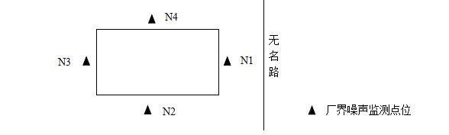
图6-2 噪声监测点位示意图
噪声点位图
无组织点位图

6.3固废检查内容
项目挑选、清洗工序会产生废弃药材，切制、筛选过程中会产生药物碎屑，产生量约为340t/a；通过集气罩收集的药尘渣共15.99t/a。中药饮片及毒性饮片车间产生的废弃药材与收集的药尘渣全部收集后外售综合利用。检测的不合格产品产生量3.76t/a，收集后委托有资质单位处置。污水处理厂产生的污泥量为1.21t/a，项目污泥收集后作为有机肥料综合利用。该项目废旧包装材料产生量为1.5t/a，属于一般固废，低价外售。生活垃圾产生量为15t/a，统一收集后由环卫部门清运送垃圾填埋场填埋处理。

表七
7.1验收监测期间生产工况记录
受安徽九州红中药股份有限公司委托，安徽尚德谱检测技术有限责任公司2020年11月26～11月27日对安徽九州红中药股份有限公司中药饮片生产车间生产线技改项目进行验收检测。现场有安徽尚德谱检测技术有限责任公司负责现场监测的技术人员和企业相关人员。当生产负荷达到验收检测要求时，方可进入现场进行检测，以保证检测数据的有效性。11月26日和11月27日，公司正常生产，各项环保设施运行正常，达到验收检测要求。
表7-1 企业验收监测期间生产负荷
日期 | 产品名称 | 设计产量 | 实际产量 | 单位 | 负荷（%）
2020.11.26 | 中药饮片 | 2000/300 | 5.45 | t/d | 81.75
 | 毒性中药饮片 | 500/300 | 1.35 |  | 81.00
 | 保健品 | 500/300 | 1.42 |  | 85.20
2020.11.27 | 中药饮片 | 2000/300 | 5.48 | t/d | 82.20
 | 毒性中药饮片 | 500/300 | 1.32 |  | 79.20
 | 保健品 | 500/300 | 1.45 |  | 87.00
根据表7-1该工程本次验收期间平均生产负荷大于75%，满足工程验收生产负荷条件要求。
7.2验收监测结果
本项目营运期项目中药饮片以及毒性中药饮片前处理及制剂生产产生的粉尘，经袋式除尘器处理后经15m高排气筒排放；外排废水满足GB21903-2008《制药类中药工业水污染排放标准》表2标准限值，COD≤100mg/L，氨氮≤8mg/L后经污水管网排入污水处理站处理，经市政管网排入城市污水处理厂处理，最终出水涡河。噪声经过隔声、减振等措施后,厂界噪声达到《工业企业厂界环境噪声排放标准》GB12348-2008的2类标准限值要求。
7.2.1噪声监测结果见下表。
表7-2 噪声监测结果 单位：dB（A）
编码 | 检测点位 | 检测值
 |  | 2020.11.26 |  | 2020.11.27
 |  | 昼间LeqA | 夜间LeqA | 昼间LeqA | 夜间LeqA
▲N1 | 东厂界 | 55 | 47 | 56 | 47
▲N2 | 南厂界 | 55 | 46 | 57 | 47
▲N3 | 西厂界 | 57 | 48 | 58 | 48
▲N4 | 北厂界 | 56 | 45 | 56 | 46
标准 |  | 60 | 50 | 60 | 50
达标情况 |  | 达标 | 达标 | 达标 | 达标
验收监测结果表明：验收监测期间，项目厂界四周噪声均满足《工业企业厂界环境噪声排放标准》（GB12348-2008）中2类标准，达标排放。
7.2.2废水监测结果。
废水监测结果监表7-3
表7-3 废水检测结果
单位：mg/L（pH无量纲）
采样点位 | 采样时间及频次 |  | 检测结果
 |  |  | pH | COD | 动植物油 | BOD₅ | SS | 氨氮
污水总排口 | 2020.11.26 | Ⅰ | 7.66 | 91 | 3.21 | 14.1 | 35 | 4.98
 |  | Ⅱ | 7.59 | 89 | 2.98 | 14.0 | 34 | 5.01
 |  | Ⅲ | 7.67 | 92 | 3.11 | 14.7 | 35 | 4.99
 |  | Ⅳ | 7.54 | 92 | 3.10 | 15.1 | 35 | 5.12
 | 日均值 |  | 7.54~7.67 | 91 | 3.1 | 14.48 | 34.75 | 5.03
 | 标准限值 |  | 6~9 | 100 | 5 | 20 | 50 | 8
 | 达标情况 |  | 达标 | 达标 | 达标 | 达标 | 达标 | 达标
 | 2020.11.27 | Ⅰ | 7.64 | 82 | 3.11 | 14.1 | 35 | 5.91
 |  | Ⅱ | 7.59 | 81 | 3.10 | 13.9 | 35 | 5.15
 |  | Ⅲ | 7.52 | 85 | 2.88 | 14.5 | 34 | 5.21
 |  | Ⅳ | 7.71 | 90 | 3.10 | 14.2 | 35 | 5.17
 | 日均值 |  | 7.52~7.71 | 84.5 | 3.05 | 14.2 | 34.8 | 5.36
 | 标准限值 |  | 6~9 | 100 | 5 | 20 | 50 | 8
 | 达标情况 |  | 达标 | 达标 | 达标 | 达标 | 达标 | 达标
验收监测期间，外排废水满足GB21903-2008《制药类中药工业水污染排放标准》表2标准限值，COD≤100mg/L，氨氮≤8mg/L后经污水管网排入污水处理站处理，经市政管网排入城市污水处理厂处理，最终出水涡河。
7.2.3废气监测结果。
废气监测结果监表7-4、7-5
表7-4 废气有组织检测结果
监测点位 |  | 布袋除尘器+排气筒出口（1#） |  |  | 布袋除尘器+排气筒出口（2#）
监测时间：2020年11月26日
排气筒高度（m） |  | 15 |  |  | 15
内径（m） |  | 0.4 |  |  | 0.5
标干流量(m³/h） |  | 24121 | 23991 | 24107 | 18124 | 19012 | 18841
颗粒物 | 实测浓度（mg/m³） | 15.1 | 14.1 | 14.1 | 11.1 | 11.2 | 10.9
 | 排放浓度（mg/m³） | 15.1 | 14.1 | 14.1 | 11.1 | 11.2 | 10.9
 | 排放速率（kg/h） | 0.364 | 0.338 | 0.340 | 0.201 | 0.213 | 0.205
备注 |  | “L”表示未检出，检测结果低于方法检出限以L或未检出表示
表7-4-1 废气有组织检测结果
监测点位 |  | 布袋除尘器+排气筒出口（1#） |  |  | 布袋除尘器+排气筒出口（2#）
监测时间：2020年11月27日
排气筒高度（m） |  | 15 |  |  | 15
内径（m） |  | 0.4 |  |  | 0.5
标干流量(m³/h） |  | 23991 | 24410 | 24415 | 19011 | 18999 | 18917
颗粒物 | 实测浓度（mg/m³） | 14.9 | 15.6 | 15.4 | 10.9 | 11.0 | 11.0
 | 排放浓度（mg/m³） | 14.9 | 15.6 | 15.4 | 10.9 | 11.0 | 11.0
 | 排放速率（kg/h） | 0.357 | 0.381 | 0.376 | 0.207 | 0.209 | 0.208
备注 |  | “L”表示未检出，检测结果低于方法检出限以L或未检出表示
验收期间监测结果表明：2020年11月26-27日验收监测期间，有组织颗粒物浓度监测结果均满足《制药工业大气污染物排放标准》（GB37823-2019）表2中浓度限值。
表7-5 废气无组织检测结果
检测点位 | 检测项目
 | 氨（mg/m³） | 硫化氢（mg/m³） | 颗粒物（mg/m³） | 臭气浓度（无量纲）
监测时间：2020年11月26日
上风向参照点 | 0.01 | 0.001 | 0.182 | ＜10
 | 0.01 | 0.002 | 0.191 | ＜10
 | 0.02 | 0.001 | 0.199 | ＜10
下风向监控点1# | 0.04 | 0.007 | 0.285 | ＜10
 | 0.06 | 0.006 | 0.279 | ＜10
 | 0.04 | 0.007 | 0.295 | ＜10
下风向监控点2# | 0.06 | 0.006 | 0.265 | ＜10
 | 0.04 | 0.006 | 0.215 | ＜10
 | 0.05 | 0.005 | 0.291 | ＜10
下风向监控点3# | 0.06 | 0.006 | 0.282 | ＜10
 | 0.05 | 0.007 | 0.278 | ＜10
 | 0.04 | 0.006 | 0.292 | ＜10
备注 | “L”表示未检出，检测结果低于方法检出限以L或未检出表示
表7-5-1 废气无组织检测结果
检测点位 | 检测项目
 | 氨（mg/m³） | 硫化氢（mg/m³） | 颗粒物（mg/m³） | 臭气浓度（无量纲）
监测时间：2020年11月27日
上风向参照点 | 0.01L | 0.001 | 0.192 | ＜10
 | 0.02 | 0.001 | 0.185 | ＜10
 | 0.01L | 0.001 | 0.191 | ＜10
下风向监控点1# | 0.04 | 0.004 | 0.285 | ＜10
 | 0.04 | 0.002 | 0.278 | ＜10
 | 0.04 | 0.004 | 0.265 | ＜10
下风向监控点2# | 0.03 | 0.004 | 0.258 | ＜10
 | 0.04 | 0.005 | 0.268 | ＜10
 | 0.04 | 0.004 | 0.284 | ＜10
下风向监控点3# | 0.03 | 0.003 | 0.291 | ＜10
 | 0.04 | 0.003 | 0.271 | ＜10
 | 0.03 | 0.003 | 0.265 | ＜10
备注 | “L”表示未检出，检测结果低于方法检出限以L或未检出表示
验收期间监测结果表明：2020年11月26-27日验收监测期间，无组织恶臭浓度监测结果均满足《恶臭污染物排放标准》（GB 14554-93）监控浓度限值；无组织颗粒物粉尘浓度监测结果均满足《大气污染物综合排放标准》(GB16297-1996）中无组织监控浓度限值。
7.3总量核算
根据建设项目环评，本项目无需申请总量控制指标。

表八
8验收监测结论
安徽九州红中药股份有限公司主要从事中药饮片、毒性中药饮片、保健品生产销售等，本次验收为中药饮片生产车间生产线技改项目。安徽九州红中药股份有限公司中药饮片生产车间生产线技改项目于2020年9月以项目代码（2020-341660-27-03-026230）在亳州经开区投资促进局备案，于2020年9月委托河南惠安工程技术咨询有限公司承担其环境影响评价工作，于2020年11月24日经亳州高新技术产业开发区生态环境分局予以批复，安徽启晨环境科技有限公司于2020年11月对该项目进行了环境保护验收工作。该次验收范围及规模为“年生产2000吨中药饮片、500吨毒性中药饮片、500吨保健品生产线建设项目”已完成的主要车间和配套设施建设，并于2020年12月03日组织召开了“中药饮片生产车间生产线技改项目”竣工环境保护自主验收会。
安徽尚德谱检测技术有限责任公司于2020.11.26~2020.11.27对安徽九州红中药股份有限公司中药饮片生产车间生产线技改项目进行竣工环保验收监测，监测期间对企业的生产负荷进行现场核查，核查结果满足环保验收监测对生产工况的要求，企业各项污染治理设施运行正常，工况基本稳定。通过对该项目噪声进行了验收监测和环境管理检查得出结论如下：
8.1 噪声监测结论
验收监测结果表明：验收监测期间，项目厂界四周满足《工业企业厂界环境噪声排放标准》（GB12348-2008）中2类标准，达标排放，对周边环境影响小。
8.2 废水处理
本项目废水排放量为7422t/a，经厂区污水处理系统处理后，外排废水满足GB21903-2008《制药类中药工业水污染排放标准》表2标准限值，COD≤100mg/L，氨氮≤8mg/L后经污水管网排入污水处理站处理，经市政管网排入城市污水处理厂处理，最终出水涡河。
8.3 废气处理
本项目废气主要为工艺粉尘、中药异味、污水处理站产生的恶臭气体及餐厅油烟。
项目中药饮片前处理及制剂生产产生的粉尘，经袋式除尘器处理后经15m高排气筒排放；
项目食堂油烟经油烟净化器处理后经专用烟道高空排放，排放满足《饮食业油烟排放标准（试行）》（GB18483-2001）中的小型规模标准限值要求。
8.4固体废物
项目挑选、清洗工序会产生废弃药材，切制、筛选过程中会产生药物碎屑，产生量约为340t/a；通过集气罩收集的药尘渣共15.99t/a。中药饮片及保健品车间产生的废弃药材与收集的药尘渣全部收集后外售综合利用。检测的不合格产品产生量3.76t/a，收集后委托有资质单位处置。污水处理厂产生的污泥量为1.21t/a，项目污泥收集后作为有机肥料综合利用。该项目废旧包装材料产生量为1.5t/a，属于一般固废，低价外售。生活垃圾产生量为15t/a，统一收集后由环卫部门清运送垃圾填埋场填埋处理。
因此，本项目固废均得到妥善处理，实现不外排。
8.4总量控制
根据建设项目环评，本项目无需申请总量控制指标。
8.5工程变动情况
根据现场勘查，实际运营与环评有一点变动。
（1）环评中保健品生产线有浸泡、清洗、高压浸润、切片、炒药过程，实际生产过程中无浸泡、清洗、高压浸润、切片、炒药过程，直接购买半成品再加工，故不产生废气废水。
以上变动污染物排放量减少且不属于重大变动。因此，本项目按照环评要求建设无重大变动。
综上所述，公司履行了相应的建设项目环境保护“三同时”制度，手续完备，污染物达标排放，满足验收条件。
8.6 建议
1、加强生产和环保管理，保证各项污染物长期稳定达标排放，避免污染事故的发生。
2、积极做好生产固废的回收暂存工作和转运工作，生活垃圾做到日产日清。

建设项目环境保护“三同时”竣工验收登记表
填表单位（盖章）：安徽九州红中药股份有限公司 填表人： 项目经办人：
建 设 项 目 | 项目名称 |  |  | 中药饮片生产车间生产线技改项目 |  |  |  |  |  |  |  |  |  |  |  | 建设地点 |  |  |  |  |  | 安徽省亳州市经济技术开发区漆园路268号
 | 行业类别 |  |  | C2730中药饮片加工 |  |  |  |  |  |  |  |  |  |  |  | 建设性质 |  |  |  |  |  | 技改
 | 设计生产能力 |  |  | 中药饮片2000吨、毒性中药饮片500吨、保健品500吨 |  |  |  |  |  |  |  | 实际生产能力 |  |  |  | 中药饮片2000吨、毒性中药饮片500吨、保健品500吨 |  |  |  |  |  |  |  |  | 环评单位 |  |  | 河南惠安工程技术咨询有限公司
 | 环评审批机关 |  |  | 亳州高新技术产业开发区生态环境分局 |  |  |  |  |  |  |  | 审批文号 |  |  |  | / |  |  |  |  |  |  |  |  | 环评文件类型 |  |  |  |  |  | 环境影响报告表
 | 开工日期 |  |  | 2020.10 |  |  |  |  |  |  |  | 竣工日期 |  |  |  | 2020.11 |  |  |  |  |  |  |  |  | 排污许可证申领时间 |  |  |  |  |  | /
 | 环保设施设计单位 |  |  | 安徽澳城环保科技有限公司 |  |  |  |  |  |  |  | 环保设施施工单位 |  |  |  | 安徽澳城环保科技有限公司 |  |  |  |  |  |  |  |  | 本工程排污许可证编号 |  |  |  |  |  | /
 | 验收单位 |  |  | 安徽启晨环境科技有限公司 |  |  |  |  |  |  |  | 环保设施监测单位 |  |  |  | 安徽尚德谱检测技术有限责任公司 |  |  |  |  |  |  |  |  | 验收监测时工况 |  |  |  |  |  | 75%以上
 | 投资总概算（万元） |  |  | 2800 |  |  |  |  |  |  |  | 环保投资总概算（万元） |  |  |  | 70 |  |  |  |  |  |  |  |  | 所占比例（%） |  |  |  |  |  | 2.5%
 | 实际总投资（万元） |  |  | 2800 |  |  |  |  |  |  |  | 实际环保投资（万元） |  |  |  | 62 |  |  |  |  |  |  |  |  | 所占比例（%） |  |  |  |  |  | 2.2%
 | 废水治理（万元） |  |  | 13 |  | 废气治理（万元） |  |  | 20 |  | 噪声治理（万元） |  |  |  | 2 | 固体废物治理（万元） |  |  |  | 2 |  |  | 绿化及生态（万元） |  |  |  |  |  |  | 25 | 其它（万元） |  |  | 0
 | 新增废水处理设施能力 |  |  |  |  | / |  |  |  |  | 新增废气处理设施能力（Nm³/h） |  |  |  |  |  |  | / |  |  |  |  |  |  |  | 年平均工作日（h/a） |  |  |  |  |  | 2400
运营单位 |  | 安徽九州红中药股份有限公司 |  |  |  |  |  | 运营单位社会统一信用代码（或组织机构代码） |  |  |  |  |  |  |  |  | 9134160056344377X3 |  |  |  |  |  |  | 验收时间 |  |  | 2020.11.26～2020.11.27
污染物排放达标与总控制  （工业建  设项目  详填） |  | 污染物 |  |  | 原有排放量  （1） |  | 本期工程实际排放浓度（2） |  |  | 本期工程允许排放浓度  （3） |  |  | 本期工程产生量  （4） | 本期工程自身削减量（5） |  |  | 本期工程实际排放量（6） |  | 本期工程核定排放总量（7） |  | 本期工程“以新带老”削减量  （8） |  |  |  | 全厂实际排放总量  （9） |  |  |  | 全厂核定排放总量  （10） |  | 区域平衡替代削减量  （11） |  | 排放增减量  （12）
 |  | 废水 |  |  | — |  | — |  |  | — |  |  | — | — |  |  | — |  | — |  | — |  |  |  | — |  |  |  | — |  | — |  | —
 |  | 化学需氧量 |  |  | — |  | — |  |  | — |  |  | — | — |  |  | — |  | — |  | — |  |  |  | — |  |  |  | — |  | — |  | —
 |  | 氨氮 |  |  | — |  | — |  |  | — |  |  | — | — |  |  | — |  | — |  | — |  |  |  | — |  |  |  | — |  | — |  | —
 |  | 石油类 |  |  | — |  | — |  |  | — |  |  | — | — |  |  | — |  | — |  | — |  |  |  | — |  |  |  | — |  | — |  | —
 |  | 废气 |  |  | — |  | — |  |  | — |  |  | — | — |  |  | — |  | — |  | — |  |  |  | — |  |  |  | — |  | — |  | —
 |  | 烟尘（粉尘） |  |  | — |  | — |  |  | — |  |  | — | — |  |  | — |  | — |  | — |  |  |  | — |  |  |  | — |  | — |  | —
 |  | 二氧化硫 |  |  | — |  | — |  |  | — |  |  | — | — |  |  | — |  | — |  | — |  |  |  | — |  |  |  | — |  | — |  | —
 |  | 氮氧化物 |  |  | — |  | — |  |  | — |  |  | — | — |  |  | — |  | — |  | — |  |  |  | — |  |  |  | — |  | — |  | —
 |  | VOC |  |  | — |  | — |  |  | — |  |  | — | — |  |  | — |  | — |  | — |  |  |  | — |  |  |  | — |  | — |  | —
 |  | 工业固体废物 |  |  | — |  | — |  |  | — |  |  | 5 | 5 |  |  | 0 |  | 0 |  | — |  |  |  | 0 |  |  |  | 0 |  | — |  | 0
 |  | 与项目有关的其他特征污染物 | — |  | — |  | — |  |  | — |  |  | — | — |  |  | — |  | — |  | — |  |  |  | — |  |  |  | — |  | — |  | —
 |  |  | — |  | — |  | — |  |  | — |  |  | — | — |  |  | — |  | — |  | — |  |  |  | — |  |  |  | — |  | — |  | —
 |  |  | — |  | — |  | — |  |  | — |  |  | — | — |  |  | — |  | — |  | — |  |  |  | — |  |  |  | — |  | — |  | —
注：1、排放增减量：（+）表示增加，（-）表示减少； 2、(12)=(6)-(8)-(11)，（9）=(4)-(5)-(8)-(11)+（1）
3、计量单位：废水排放量——万吨/年；废气排放量——万标立方米/年；工业固体废物排放量——万吨/年；水污染物排放浓度——毫克/升；
大气污染物排放浓度——毫克/立方米；水污染物排放量——吨/年；大气污染物排放量——吨/年
附件：
1、项目环评批复
2、现场照片
3、监测报告
附图：
1、项目地理位置图

附件1：项目环评批复
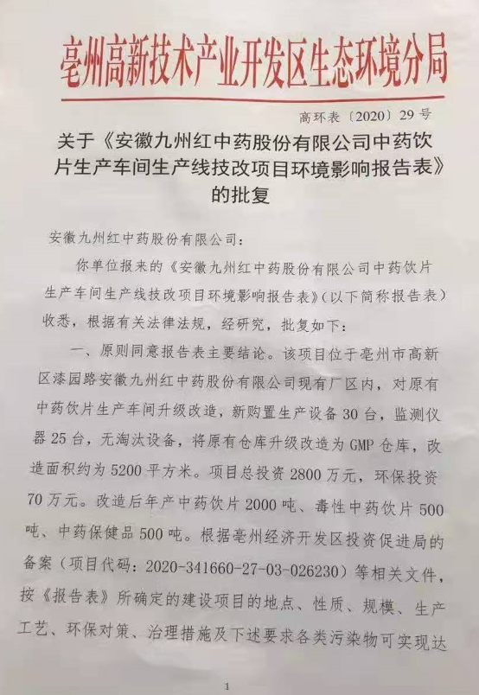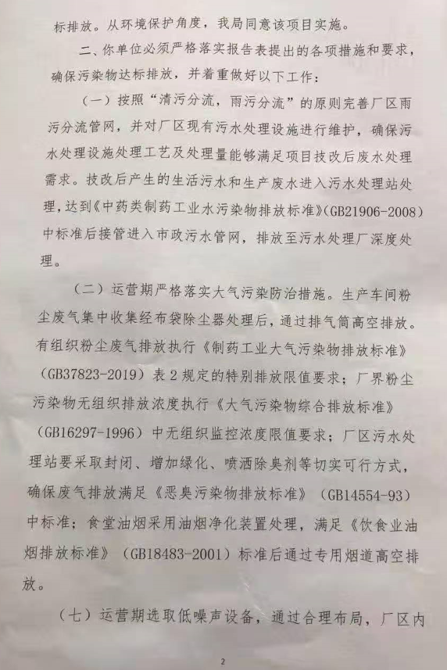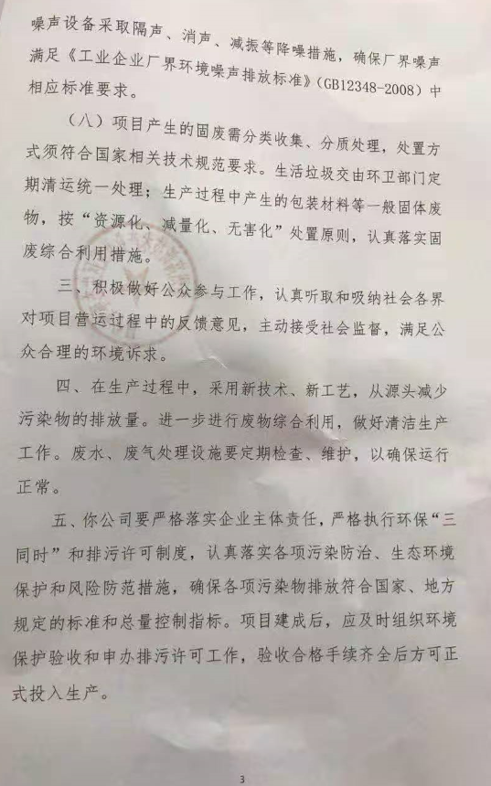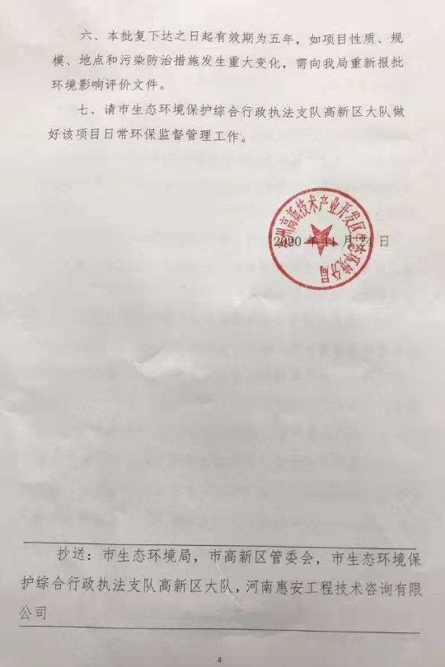
附件2：现场照片
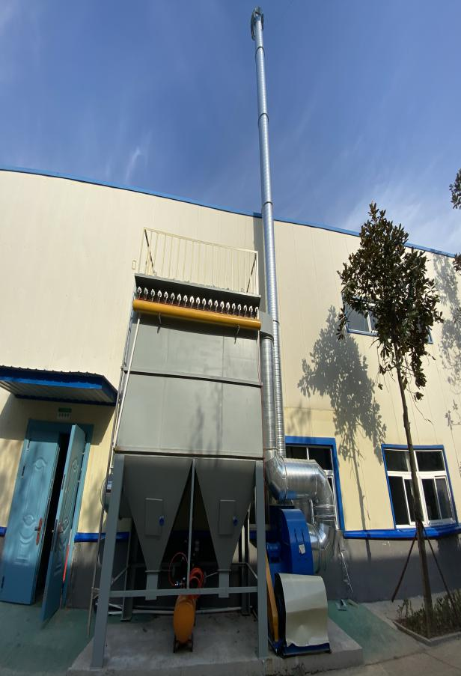 | 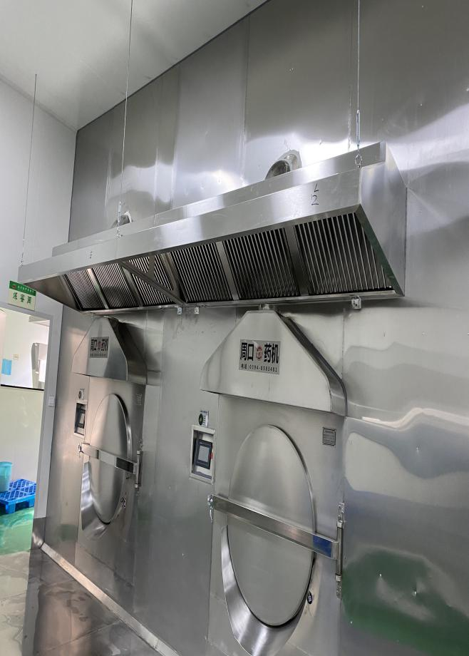
袋式除尘器+15m高排气筒（中药饮片排气筒） | 炒制间（中药饮片车间）
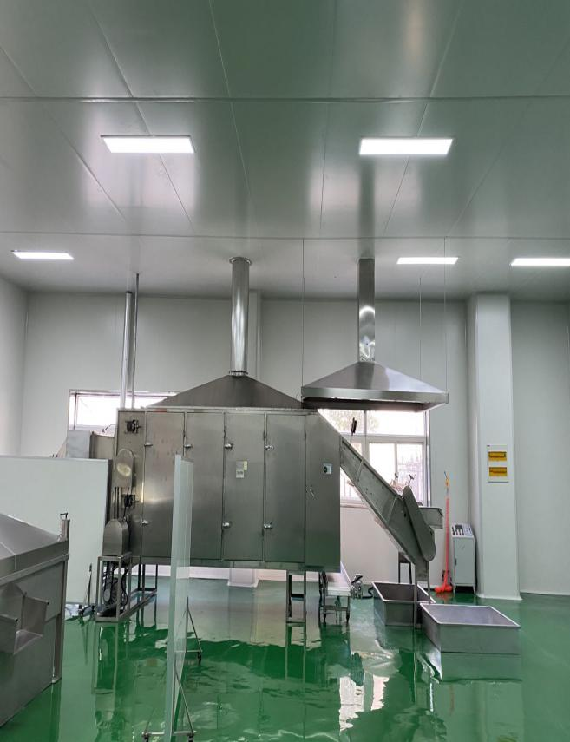 | 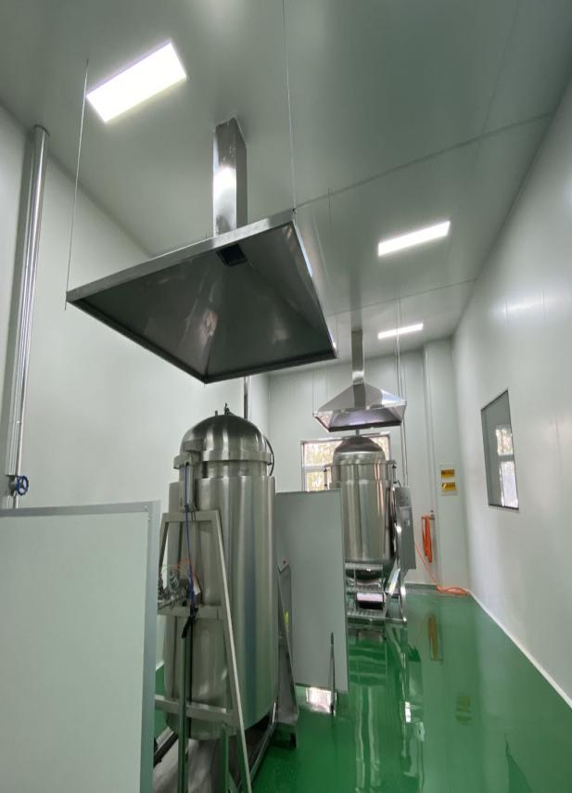
干燥间（中药饮片车间） | 蒸煮间（中药饮片车间）
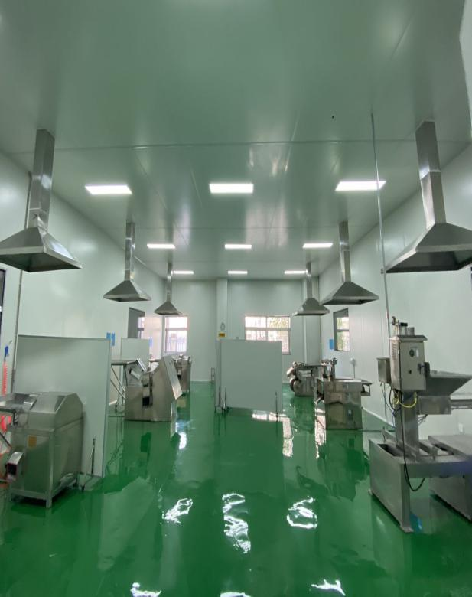 | 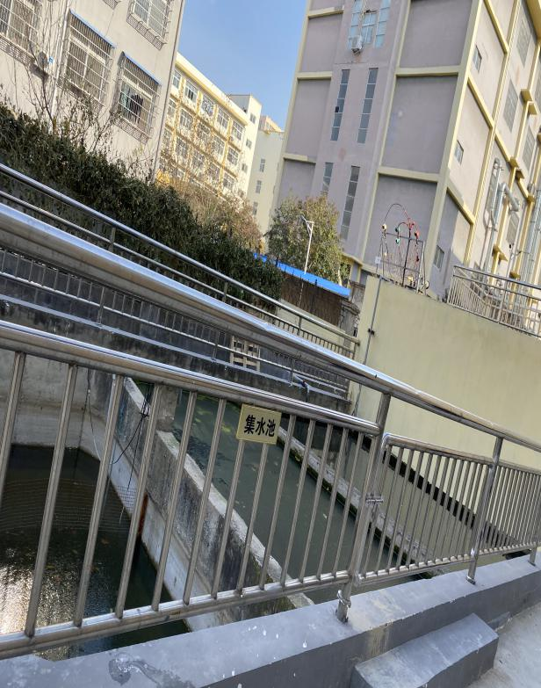
切制间（中药饮片车间） | 污水处理站
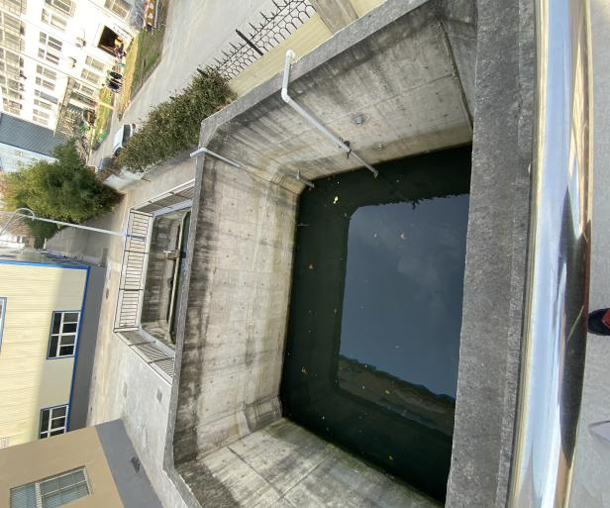 | 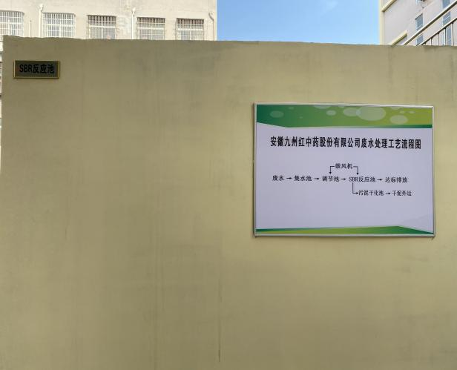
污水处理站
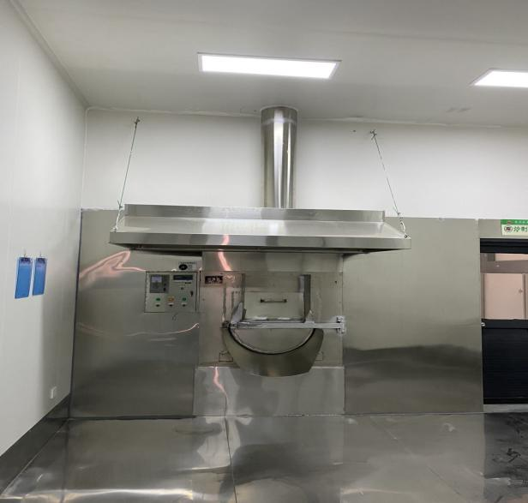 | 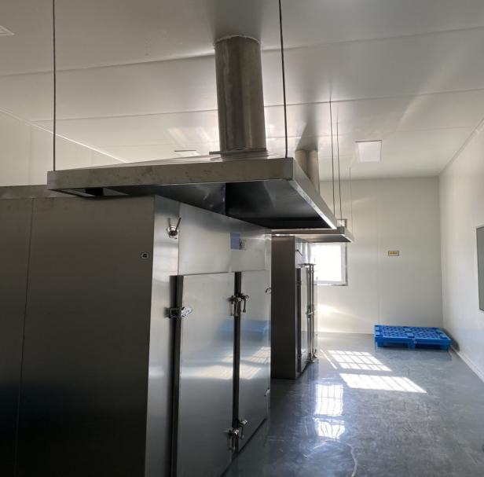
炒制间（毒性中药饮片车间） | 干燥间（毒性中药饮片车间）

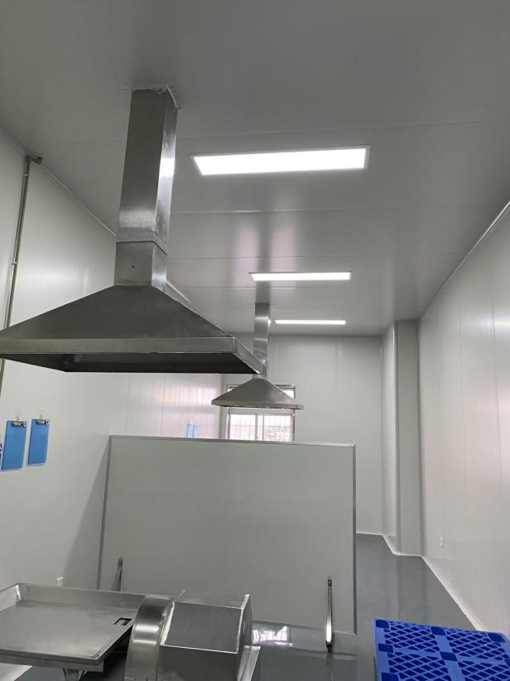 | 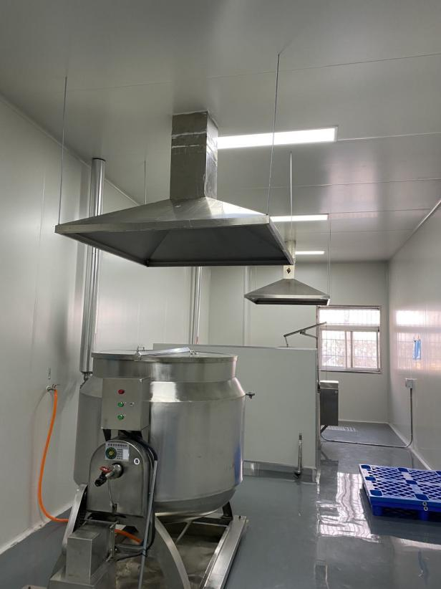
切制间（毒性中药饮片车间） | 蒸煮间（毒性中药饮片车间）
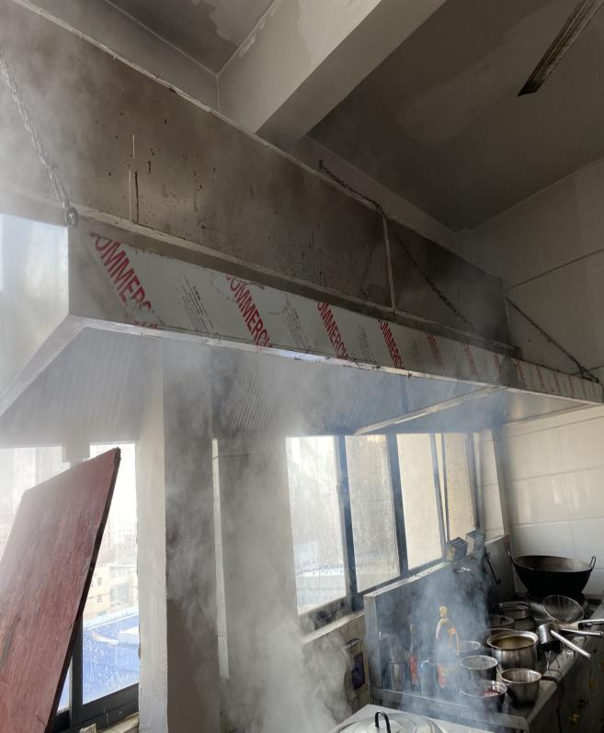 | 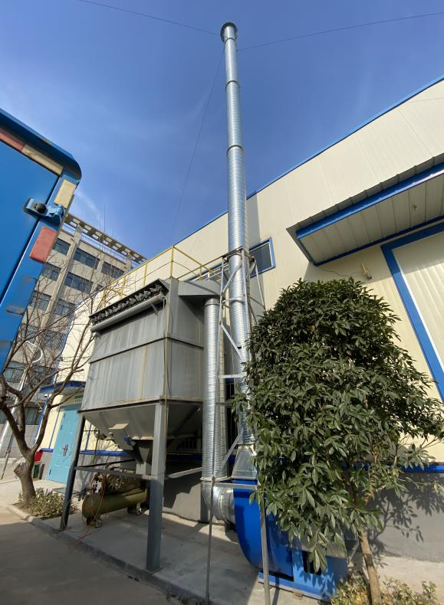
食堂油烟净化器 | 袋式除尘器+15m高排气筒（毒性中药饮片排气筒）

附件3：检测报告

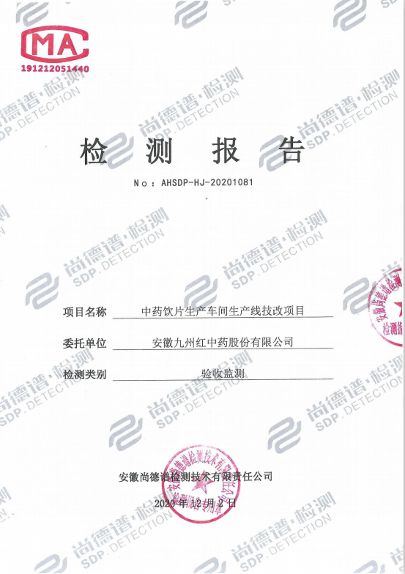

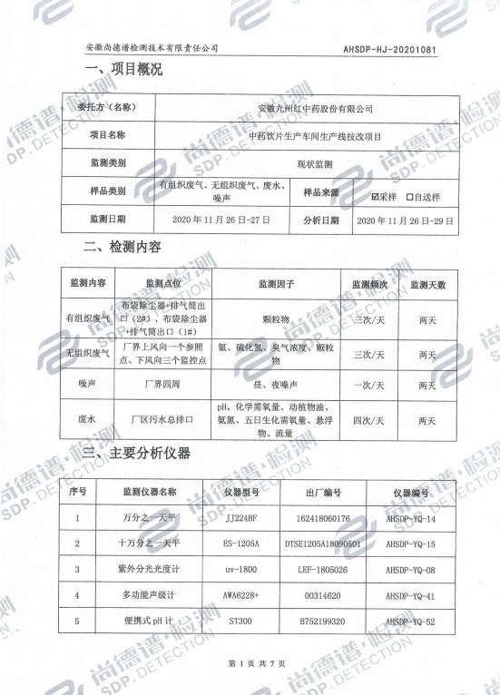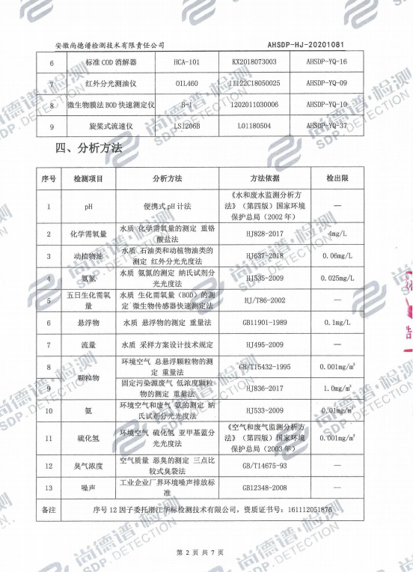
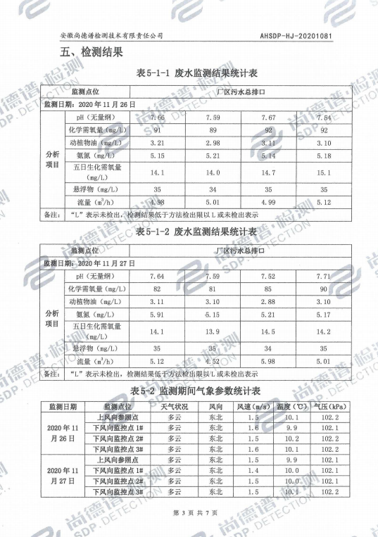
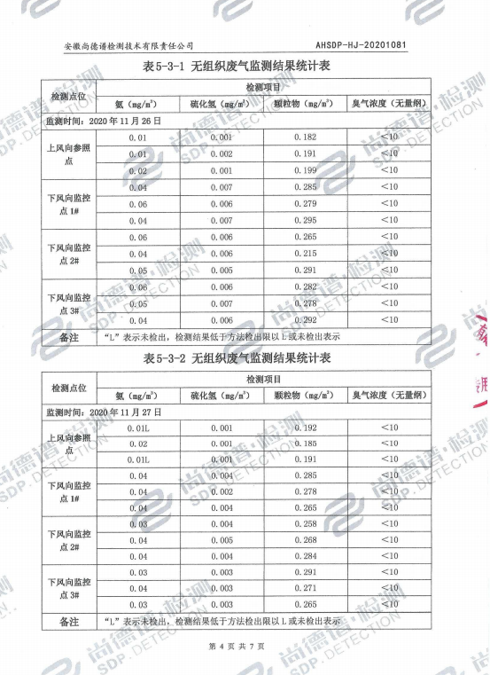
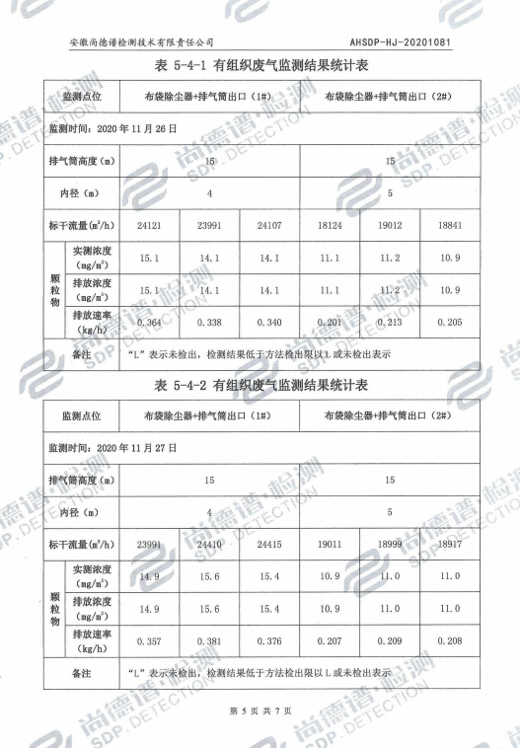
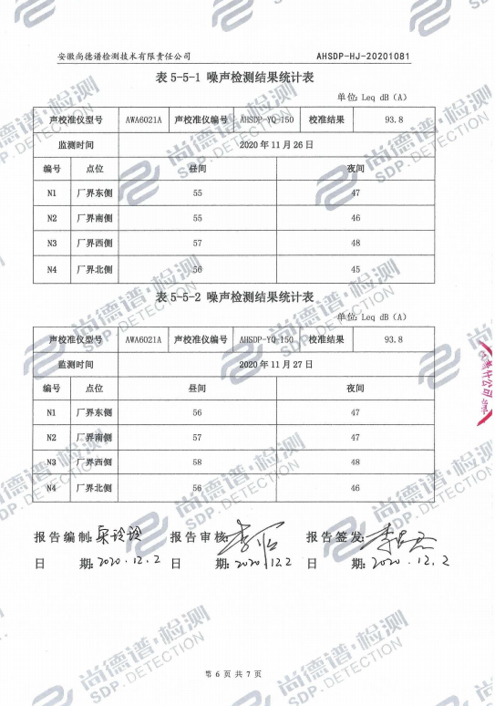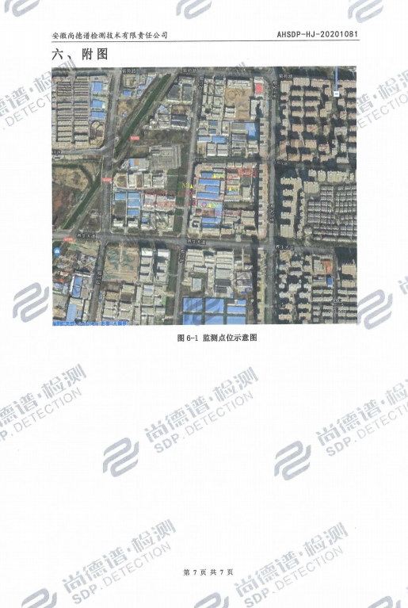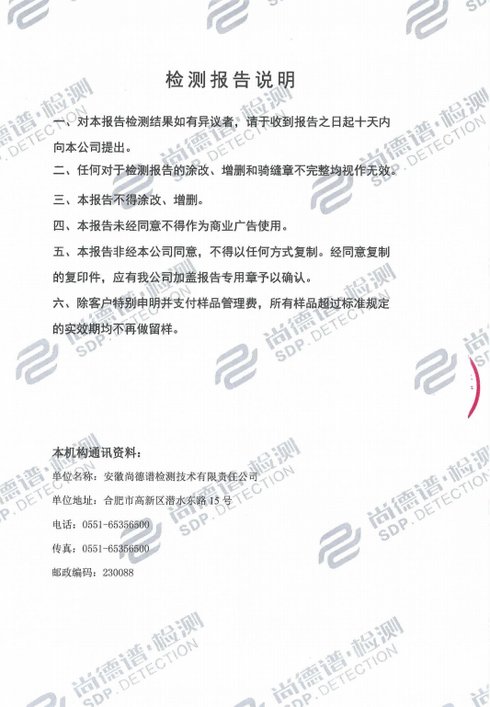
附图1：项目地理位置图
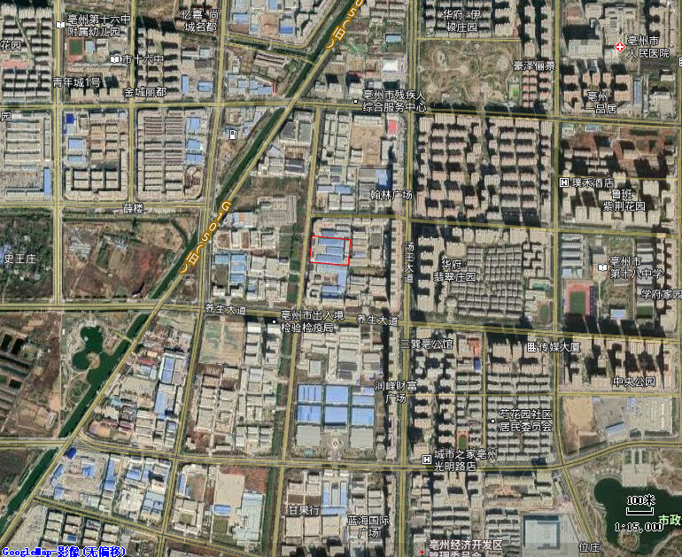
项目地

